**30.03.2020**

**ТЕМА: Сфера. Куля. Приклади задач**

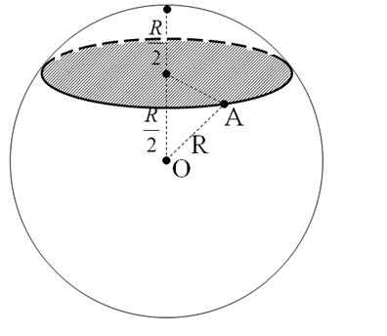**№1.** **Через середину радіуса кулі  проведено перпендикулярну йому площину.  Як відноситься площа отриманого перерізу  до площі  великого  круга?**

**Розв’язання.**

На мал. зображено кулю з центром в точці  https://disted.edu.vn.ua/cgi/tex?Oірадіусом https://disted.edu.vn.ua/cgi/tex?OA=R, тоді площа великого круга буде рівною  https://disted.edu.vn.ua/cgi/tex?\pi%20R%5e2.

Площину, що проведено  через середину радіуса кулі  перпендикулярно  до нього, зображено на мал. Ця площина є кругом з радіусом, що обчислюється   з прямокутного трикутника https://disted.edu.vn.ua/cgi/tex?\sqrt%7bR%5e2-\(%20\frac%7bR%7d%7b2%7d%20\)%5e2%7d=R%20\sqrt%7b\frac%7b3%7d%7b4%7d%7d

Таким чином, відношення  площі отриманого перерізу до площі великого круга дорівнює

https://disted.edu.vn.ua/cgi/tex?\frac%7b\pi%20\(%20R%20\sqrt%7b\frac%7b3%7d%7b4%7d%7d%20\)%5e2%7d%7b\pi%20R%5e2%7d=\frac%7b3%7d%7b4%7d

**Відповідь: https://disted.edu.vn.ua/cgi/tex?\frac%7b3%7d%7b4%7d**

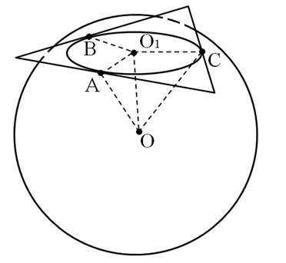**№2. Сторони  трикутника 13 см,14см,**

**15 см. Знайти відстань від площини трикутника до центра кулі, яка дотикається усіх сторін трикутника. Радіус кулі 5 см.**

**Розв'язання.**

Нехай трикутник дотикається кулі у точках https://disted.edu.vn.ua/cgi/tex?A,%20\%20B,%20\%20C, тобто ці точки одночасно належать сторонам  даного трикутника  та сфері. Тоді відрізки https://disted.edu.vn.ua/cgi/tex?OA,%20\%20OB,%20\%20OC – радіуси кулі.

https://disted.edu.vn.ua/cgi/tex?OA=OB=OC=5см.

Опустимо з точки https://disted.edu.vn.ua/cgi/tex?O – центра кулі,https://disted.edu.vn.ua/media/images/vfntvfnbrf/geometry11/tila_obertannja/sfera4_5.files/image007.gif перпендикуляр https://disted.edu.vn.ua/cgi/tex?OO_1  в площину трикутника. Трикутники https://disted.edu.vn.ua/cgi/tex?OAO_1,https://disted.edu.vn.ua/cgi/tex?OCO_1, https://disted.edu.vn.ua/cgi/tex?OBO_1 рівні  за катетами і гіпотенузою, тому https://disted.edu.vn.ua/cgi/tex?BO_1=AO_1=CO_1. З останньої рівності отримуємо, що  точка https://disted.edu.vn.ua/cgi/tex?O_1 рівновіддалена від сторін трикутника, що свідчить про те, що ця точка є центром  кола, вписаного в даний трикутник.

Обчислимо довжину радіуса  кола (https://disted.edu.vn.ua/cgi/tex?r), вписаного в трикутник, скориставшись формулою

https://disted.edu.vn.ua/cgi/tex?r=\frac%7b2S%7d%7ba+b+c%7d.

Обчислимо площу трикутника за формулою Герона

https://disted.edu.vn.ua/cgi/tex?S=\sqrt%7bp(p-a)(p-b)(p-c)%7d,

https://disted.edu.vn.ua/cgi/tex?S=\sqrt%7b21(21-13)(21-14)(21-15)%7d=\sqrt%7b21\cdot8\cdot7\cdot6%7d=84(c%20\cyr%20m%20%5e2),

https://disted.edu.vn.ua/cgi/tex?r=AO_1=\frac%7b2%20\cdot%2084%7d%7b13+14+15%7d=4%20(c%20\cyr%20m%20%5e2).

З прямокутного трикутника https://disted.edu.vn.ua/cgi/tex?OAO_1 знайдемо шукану відстань https://disted.edu.vn.ua/cgi/tex?OO_1=3%20c\cyr%20m.

**Відповідь: 3см.**

**Завдання:**

**№1**

На сферу радіуса 15 м накладено ромб так, що кожна його сторона  довжиною 20м дотикається до сфери. Відстань від  центра сфери до площини ромба 12 м. Обчислити площу ромба.

Відповідь: https://disted.edu.vn.ua/cgi/tex?360%20\cyr%20m%5e2.

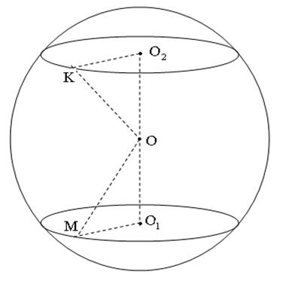

**№2**.

Довести, що

1) перерізи сфери, рівновіддалені від центра кулі, мають однакові площі і, навпаки,

2) перерізи сфери, що мають  однакові площі, рівновіддалені від  центра сфери

3) з двох перерізів сфери більший радіус має той переріз, площина якого знаходиться ближче до центра сфери.

 Дом.завдання:

<https://www.youtube.com/watch?v=pQHy0rqJKhg>